敏惠醫護管理專科學校 牙體技術科
「牙起來」體驗營
- 活動目的：牙體技術師以往都是在牙醫師背後默默耕耘的角色，現今社會中也較少人認識，透過 體驗讓同學們更加認識牙體技術這門行業，培養興趣及技術專長，規劃未來職涯發展之啟蒙。
- 主辦單位：敏惠醫護管理專科學校牙體技術科
- 協辦單位：敏惠醫護管理專科學校牙體技術科科學會
- 活動日期：108年02月17日(日)、108年03月17日(日)
- 活點地點：敏惠醫專牙體技術科專業教室
- 參加對象：各校二、三年級國中生
- 活動人數：每梯次30人(額滿為止)
- 報名時間：即日起至額滿為止
- 報名方式：掃描報名QR Code並填寫表單，報名成功後會再以電話通知。
- 活動行程：
課程一「神雕俠侶」
108  年  2  月  17  日 | 活動時間 | 活動內容 | 活動內容介紹 | 活動地點
 | 8:50-9:00 | 報到 |  | 敏惠醫專  牙體技術科
 | 9:00-9:30 | 開幕式 | 參觀各專業教室，揭開牙體技術師的神秘面紗及牙體技術的未來發展趨勢。
 | 9:30-12:30 | 「神雕俠侶」  體驗開始 | 透過學生的雙手利用橡皮章將自己的想像力刻出來，在進行刻畫時能讓學生了解到雕刻的樂趣以及訓練雙手的靈巧度。
 | 12:30-12:50 | 閉幕式(大合照) | 頒發結業證書
 | 12:50- | 用餐、賦歸 | 享用餐點及相互交流

課程二「黃金時代」
108  年  3  月  17  日 | 活動時間 | 活動內容 | 活動內容介紹 | 活動地點
 | 8:50-9:00 | 報到 |  | 敏惠醫專  牙體技術科
 | 9:00-9:30 | 開幕式 | 參觀各專業教室，揭開牙體技術師的神秘面紗  及牙體技術的未來發展趨勢。
 | 9:30-12:30 | 「黃金時代」  體驗開始 | 透過體驗可以讓學員了解與義齒製作過程相似的金屬飾品操作過程不僅可以創造出完美的作品也能在其中體驗到玩蠟與金屬拋光的樂趣。
 | 12:30-12:50 | 閉幕式(大合照) | 頒發結業證書
 | 12:50- | 用餐、賦歸 | 享用餐點及相互交流

十一、前往方式：
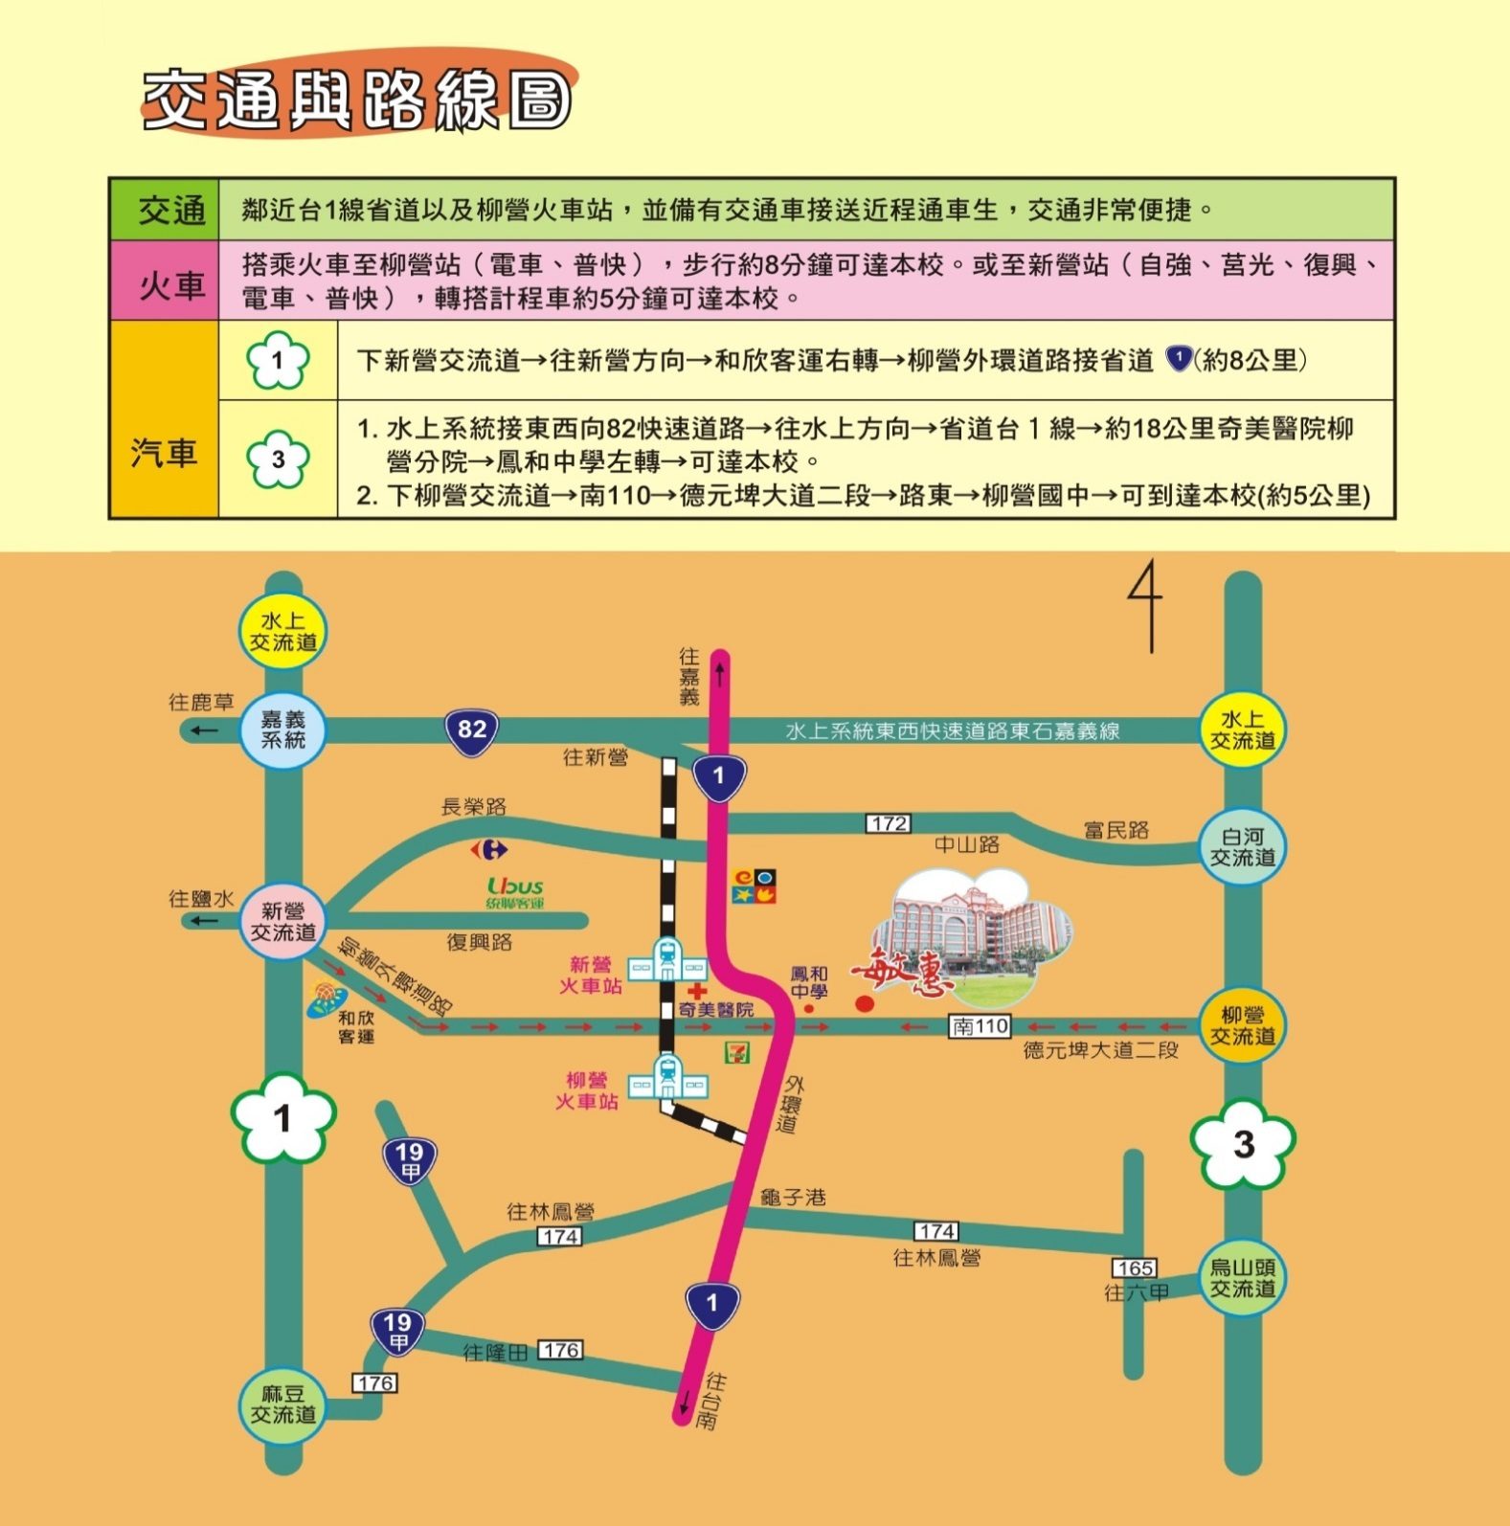
報名QR碼↑
聯絡電話:06-6226111轉760、763、767、768 敏惠醫專牙體技術科 薛亞銘老師~

